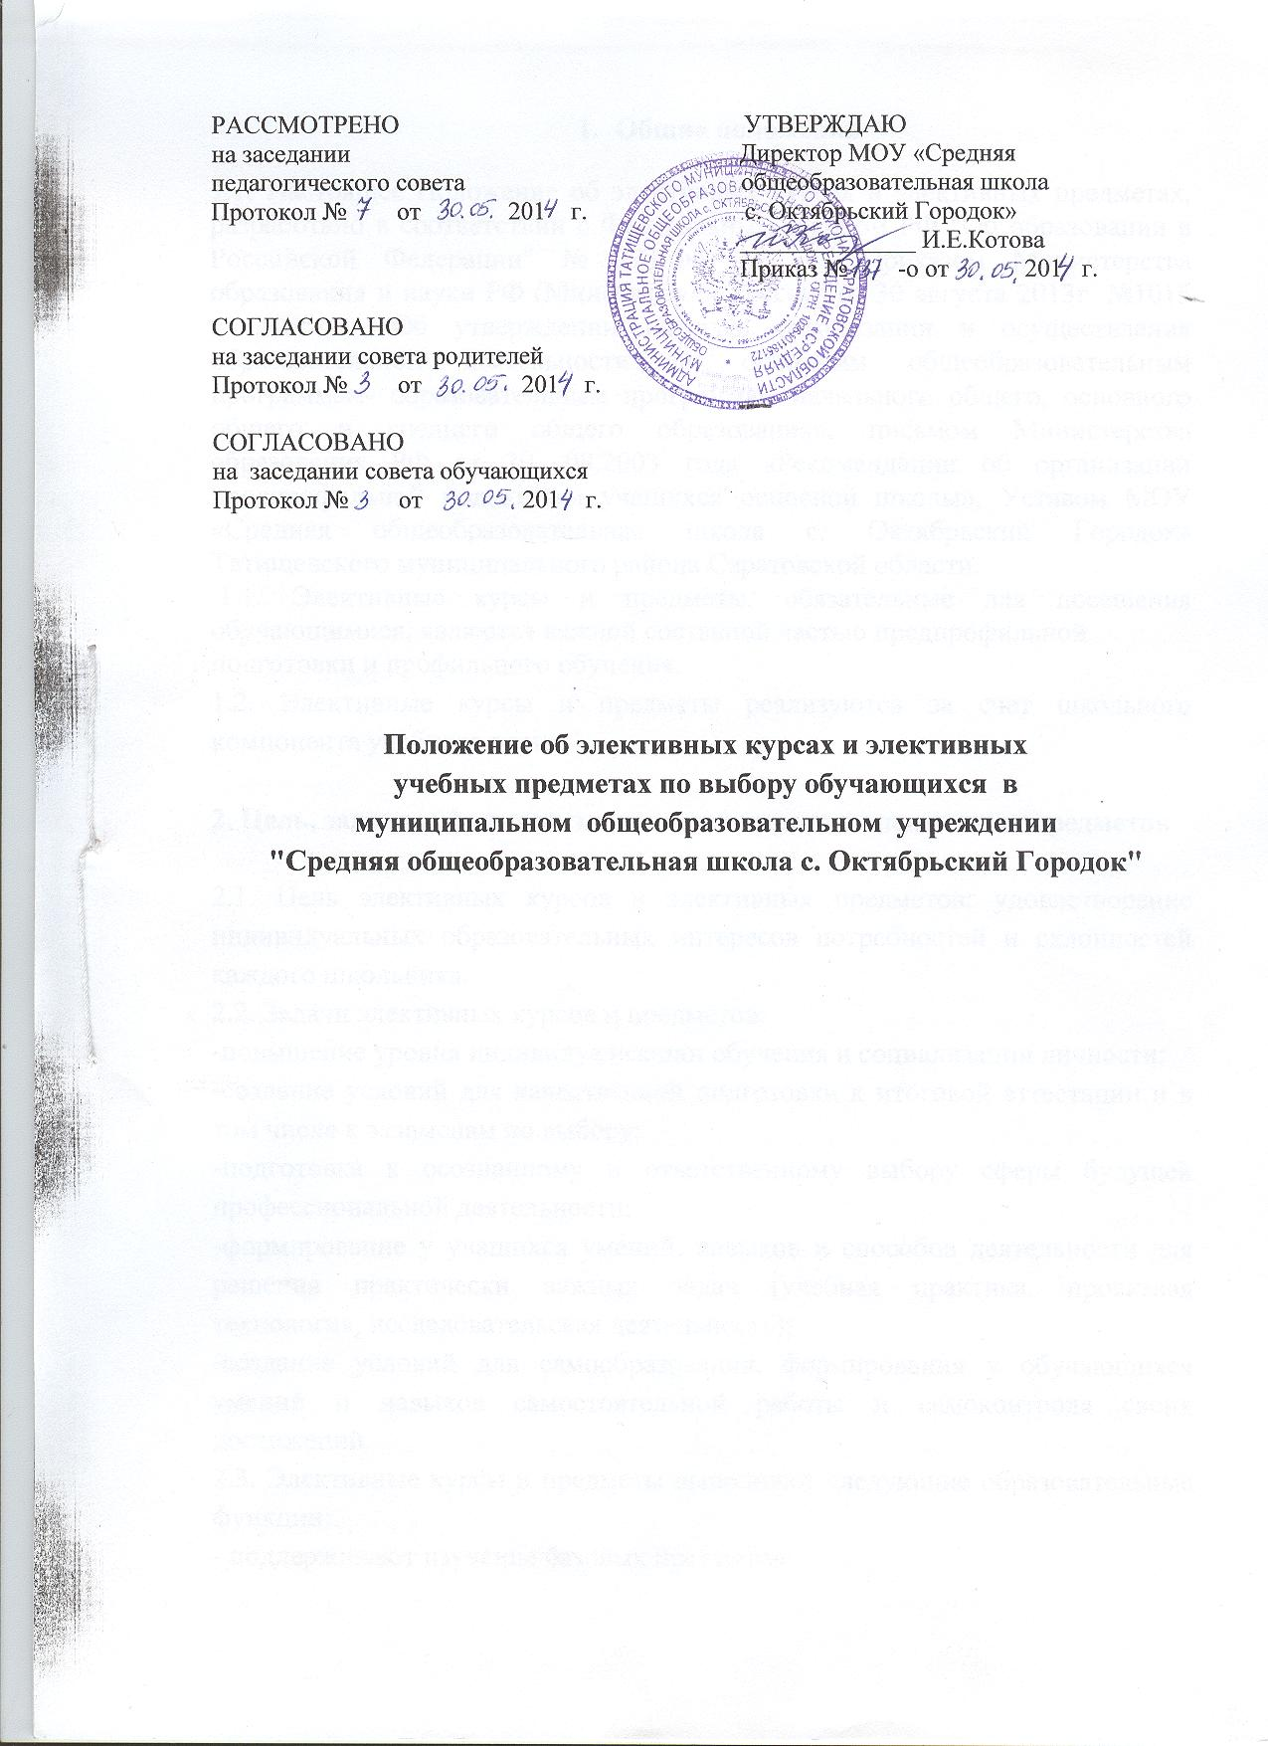

- Общие положения
1.1. Настоящее Положение об элективных курсах и элективных предметах, разработано в соответствии с Федеральным законом РФ "Об образовании в Российской Федерации" № 273-ФЗ, ст 34,, Приказом Министерства образования и науки РФ (Минобрнауки России) от 30 августа 2013г. №1015 г. Москва «Об утверждении Порядка организации и осуществления образовательной деятельности по основным общеобразовательным программам- образовательным программам начального общего, основного общего и среднего общего образования», письмом Министерства образования РФ от 20. 08.2003 года «Рекомендации об организации предпрофильной подготовки учащихся основной школы», Уставом МОУ «Средняя общеобразовательная школа с. Октябрьский Городок» Татищевского муниципального района Саратовской области.
1.1. Элективные курсы и предметы, обязательные для посещения обучающимися, являются важной составной частью предпрофильной
подготовки и профильного обучения.
1.2. Элективные курсы и предметы реализуются за счет школьного компонента учебного плана.

2. Цель, задачи и функции элективных курсов и элективных предметов

2.1. Цель элективных курсов и элективных предметов: удовлетворение индивидуальных образовательных интересов потребностей и склонностей каждого школьника.
2.2. Задачи элективных курсов и предметов:
-повышение уровня индивидуализации обучения и социализации личности;
-создание условий для качественной подготовки к итоговой аттестации и в том числе к экзаменам по выбору;
-подготовка к осознанному и ответственному выбору сферы будущей профессиональной деятельности;
-формирование у учащихся умений, навыков и способов деятельности для решения практически важных задач (учебная практика, проектная технология, исследовательская деятельность);
-создание условий для самообразования, формирования у обучающихся умений и навыков самостоятельной работы и самоконтроля своих достижений.
2.3. Элективные курсы и предметы выполняют следующие образовательные функции:
- поддерживают изучение базовых предметов;
-служат для внутришкольной специализации и дифференциации обучения, построения индивидуальных учебных планов обучающихся;
- позволяют превысить содержание образования сверх стандарта;
-формируют у обучающихся способы организации учебной деятельности;
-способствуют формированию коммуникативной и социальной компетентностей; ориентируют в выборе профиля обучения и профессиональной карьеры;
- развивают навыки самоопределения, самоорганизации, самоконтроля, выбора и принятия решении;
-создают условия для общекультурного развития.
2.4. Программа элективного курса должна удовлетворять следующим
условиям:
-учитывать особенности учащихся, интересующихся профилями школы;
- знакомить с методами научных исследований, применяемых в науках и интересующих учащихся;
-опираться на школьную программу, но не дублировать ее, а дополнять и способствовать формированию исследовательских умений;
- нацеливать на подготовку к государственной итоговой аттестации, олимпиадам;
- уделять внимание формированию таких умений, как конспектирование учебного материала, наблюдение, анализ, обобщение, рефлексия, систематизация.

3.Виды и особенности элективных курсов в основной школе (9 классы)

3.1. Элективные курсы предпрофильной подготовки обучающихся делятся
на четыре основных вида: предметные, межпредметные, надпредметные и
ориентационные.
-Предметные элективные курсы позволяют реализовать интерес обучающихся к учебному предмету, определить готовность и развить способности к изучению данного предмета на повышенном уровне, подготовится к выбору профиля обучения.
-Межпредметные элективные курсы предполагают выход за рамки традиционных предметов, знакомят обучающихся с комплексными задачами, требующими синтеза знаний по ряду предметов, формируют общеучебные и общекультурные знания, умения и навыки; коммуникативные и социальные компетентности.
-Надпредметные курсы обеспечивают реализацию познавательных интересов школьников, выходящих за рамки традиционных предметов и распространяющихся на области деятельности человека вне выбранного ими профиля обучения, знакомят их с комплексными проблемами и задачами, требующими синтеза знаний по ряду предметов и способами их разработки в различных профессиональных сферах, способствуют профессиональной ориентации.
-Ориентационные курсы создают базу для ориентации обучающихся в мире профессий и в специфике видов деятельности, присущей каждой из них, изучают информационно – образовательную среду школы, города, района, области, поддерживают мотивацию к тому или иному профилю, позволяют совершить профессиональные пробы и проектировать профессиональную карьеру.
3.2. Элективные курсы по предпрофильной подготовке являются краткосрочными и долгосрочные (8 – 12, 34 часов).
3.3. Ориентационные элективные курсы проводятся в 1 четверти, элективные курсы другого вида проводятся со 2 по 4 четверть учебного года.
3.4. Результаты оценки элективных курсов заносятся в ведомость образовательных достижений обучающихся за подписью директора и в портфель индивидуальных достижений обучающихся и учитываются при зачислении в профильные классы.
3.5. Элективные курсы по предпрофильной подготовке проводятся по программам, утвержденным Министерством образования Саратовской области и Министерства образования РФ, УМЦ Татищевского муниципального района Саратовской области.

4. Специфические особенности элективных предметов профильного
обучения (10-11 классы)

4.1. Элективные предметы в старшей школе определяются на основе базисного образовательного (учебного) плана.
4.2. Основная задача элективных предметов - расширение, углубление знаний, формирование специфических умений, знакомство с новыми областями науки в рамках выбранного профиля.
4.3. Элективные предметы старшей ступени образования выполняют следующие функции:
- «надстраивают» профильный курс, углубляя его;
-развивают содержание одного из базовых курсов;
- способствуют удовлетворению познавательных интересов старшеклассников в различных областях;
- позволяют проектировать и подкреплять собственную профессиональную карьеру;
-создают условия для успешной сдачи ЕГЭ и поступления в высшие учебные заведения по окончании школы.
4.4. Элективные предметы в 10-11 классах более долгосрочные, содержательные, специфичны для каждого профиля обучения (35, 70 часов).

5. Содержание элективных курсов и элективных предметов
5.1. Содержание элективных курсов и предметов строится в соответствии:
- с содержанием базовых учебных предметов общеобразовательного
учреждения;
- с профилем образовательного учреждения;
- с учетом индивидуальных запросов обучающихся;
- с учетом социального запроса;
- с учетом возможностей реализации программы.
5.2. Содержание элективных курсов и предметов должно включать не только информацию, расширяющую сведения по учебным предметам, но и знакомить обучающихся со способами деятельности, необходимыми для успешного освоения программы того или иного профиля.
5.3. Содержание элективного курса и предмета должно обладать полнотой, дифференцированным характером, логической стройностью и непротиворечивостью, новизной знаний.
5.4. Содержание элективных курсов и предметов определяется программами, рекомендованными Министерством образования РФ,
Министерством образования Саратовской области.
5.5. Программы элективных курсов для предпрофильной подготовки и профильного обучения относятся к общему образованию, поэтому содержание программ должно предусматривать:
-научные знания об окружающем мире, природе, технике, человеке и опыте его практической деятельности, т.е. все те знания, которые являются предметом общего образования;
-цели общего образования и связанные с ними цели предпрофильной подготовки и профильного обучения;
-психолого-педагогические закономерности обучения школьников;
-соответствие познавательным возможностям обучающихся, предоставления им возможности приобрести опыт работы на уровне повышенных требований, развитие учебной мотивации обучающихся;
-исходный уровень подготовки обучающихся к освоению элективных
курсов.

6. Ресурсное обеспечение элективных курсов

6.1. Формы, средства и методы обучения, используемые при проведении элективных курсов, выбираются школой самостоятельно в зависимости от решаемых задач.
6.2. Программно – методическое обеспечение элективных курсов включает в себя:
- программу курса;
- учебно – тематическое планирование;
- информационно - содержательную основу реализуемого курса (справочную, научно – познавательную литературу и др. );
- систему творческих и методических наработок учителя и творческих работ школьников и другие педагогические средства, необходимое оборудование.

7. Организация работы элективных курсов и предметов

7.1. При проведении курсов по выбору допускается деление класса на группы. Количество учащихся в одной группе должно быть не менее 5-7 человек и не более 15-25 человек. Группы могут быть скомплектованы учащимися из различных классов одной параллели.
7.2. Проведение элективных курсов предпрофильной подготовки и элективных предметов профильного обучения определяется специальным расписанием, утвержденным директором школы или входит в основное расписание школы.
7.3. Формы обучения на элективных курсах и предметах могут быть академическими или ориентированными на инновационные педагогические технологии (коммуникативная, групповая, проектно-исследовательская и др.).
7.4. Ведение элективного курса может осуществляться учителями школы, преподавателями учреждений среднего и высшего профессионального образования в рамках сетевого взаимодействия муниципального уровня.
7.5. Допускается временное прикрепление обучающихся из сторонних образовательных учреждений для освоения отдельных элективных курсов.
В отношении временно прикрепленных действие настоящего положения сохраняется полностью.
7.6. Преподаватель элективных курсов несет ответственность за жизнь и здоровье школьников во время проведения занятий и экскурсий в соответствии с приказом об охране труда и технике безопасности.
7.7. Для учета достижений обучающихся 8-9 классов в общем рейтинге портфолио, достигнутых при изучении элективного курса, педагогами ведущими курсы, производится оценивание достижений обучающихся по балльной системе по завершению курса. Максимальный балл -4 балла.
7.8. Для учета достижений обучающихся 10-11 классов в общем рейтинге портфолио, достигнутых при изучении элективного учебного предмета, педагогами ведущими предметы, производится оценивание по пятибалльной системе и выставляются как текущие, так и рубежные оценки (за полугодие).
7.9. Курс считается изученным при условии, если обучающийся посетил не менее 2/3 учебного времени курса.
7.10.Изучение курса для каждого учащегося завершается зачетной работой: презентацией, защитой, демонстрацией и иными формами результатов своей работы.
7.11.Результаты изучения программы элективного курса в 9 классе заносятся в «Портфолио» обучающегося и в «Ведомость образовательных достижений».
7.12. Элективные курсы записываются в отдельном журнале, элективные предметы – в классном журнале, а также вписываются в приложение к аттестату о среднем (полном) общем образовании по решению педагогического совета при условии изучения предмета в количестве 68 часов.
7.13. Эффективность преподавания элективного курса и элективного предмета может быть подтверждена:
- результатами участия школьников в олимпиадах, конференциях, конкурсах и др.;
-анализом результативности обучения по предметам, связанным с элективным курсом или предметом;
- количественным и качественным анализом результатов проектной деятельности обучающихся, количеством проведенных исследовательских работ;
-анализом анкетирования обучающихся, педагогов, целью которого является исследование уровня удовлетворенности школьников элективными курсами и элективными предметами.

